Doseray Sébastien - 28 ans
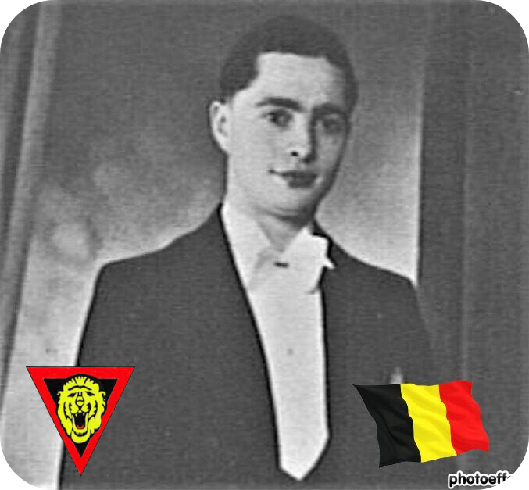
Lieu & date de naissance : Beyne-Heusay, le 07-08-1919

Profession :

Domicile : 493, Rue Vivegnis - Lg

Arrestation le :

Procès le :

Condamnation à mort :

Lieu & date de décès : tombé au combat à Lamine le 16 juin 1944

Motif de l'exécution :

Inhumation : Cimetière de Heusay – Rue du Cimetière – concession au nom de Doseray-Franz, parc 22, parcelle 8

Infos : Résistant A.S. - ZIV 6TC3 ( Groupe Zoro).
Le 16 juin 1944, voulant délivrer deux membres de son commando capturés par les feldgendarmes, Arthur réunit une vingtaine d'hommes et, à vélo, le groupe rejoint les Allemands et leurs prisonniers à Lamine, où la bagarre éclate, autour de l'église et du cimetière. Malheureusement, des renforts ennemis affluent et le groupe Zoro va se retrouver à 1 contre 10. Leur fusil-mitrailleur fait du bon boulot en tir de flanquement ! Grâce aux blés très hauts, les maquisards se replient. L'ennemi, très meurtri et manquant de mordant, compte 17 morts et une vingtaine de blessés sur 200 soldats alignés.

Les résistants dénombrent 6 tués : Beaupain Albert ( Stavelot), Dehasque Jules (Saint-Nicolas), Doseray Sébastien (Beyne-Heusay), Belleville Jules (Anthisnes), Robyns Armand (Lamine), Chestapolov Anatoli... sont morts au combat. Son nom figure sur le monument de la résistance à Lamine ainsi que sur la plaque commémorative apposée sur le mur du cimetière de Lamine Croix commémorative à son nom dans l'enclos des fusillés de la Citadelle de Liège - H52- 1467

Nom de guerre :

Conjoint :

Autopsie : Blessure côté gauche hauteur de la rate

Dossier allemand n° 3342

